«Центр детского творчества» присоединяется к ежегодной акции «Свеча памяти»
Каждый год 22 июня, в День памяти и скорби, проходит общенациональная акция «Свеча памяти» - по всей России зажигаются свечи в ночной тишине в память о всех тех, кто погиб во время Великой Отечественной войны, защищая нашу мирную жизнь. В этом году из-за пандемии коронавируса «Свеча памяти» пройдет в новом формате – каждый желающий сможет зажечь свечу памяти онлайн, пройдя по ссылке. И это будет не просто жест памяти: каждая виртуальная свеча – это 1 рубль, который будет выделен на оказание медицинской помощи ветеранам Великой Отечественной войны.
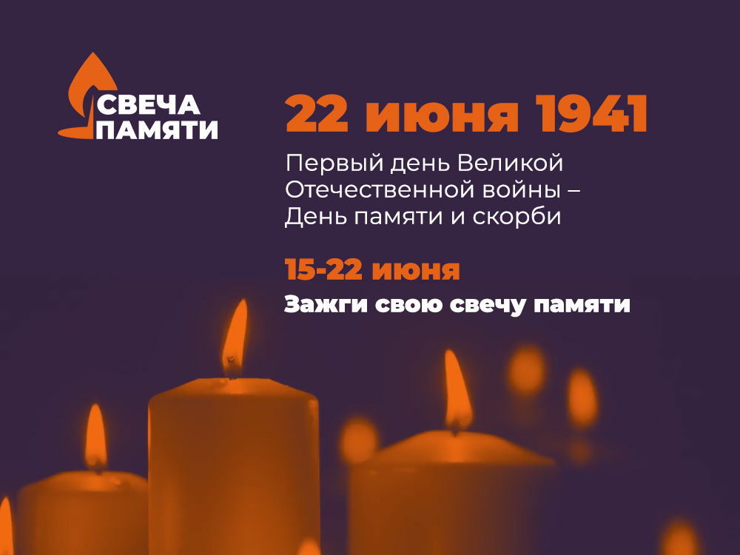
Ссылка : Деньпамяти.рф

